**SOFTWARE**

Oggi presenteremo il software dei Security Griffins mostrando le principali funzionalità…

Prima di andare a descrivere le funzionalità del software bisogna specificare dei particolari; l’obiettivo è stato quello di creare un software semplice nell’utilizzo, leggero per gli occhi (utilizzo di colori spenti) e soprattutto un software che permettesse al cliente di lavorare in contemporanea con altre applicazioni

*“Le librerie utilizzate, sono tutte elencate a* ***pag 2*** *del file portscanner”*

**HOMEPAGE**

La homepage del software è rappresentata dal file “eseguibile.py”. Il nome scelto è “eseguibile” proprio per far capire al cliente quale file deve eseguire per poter aprire il software

**HomePage GUI**

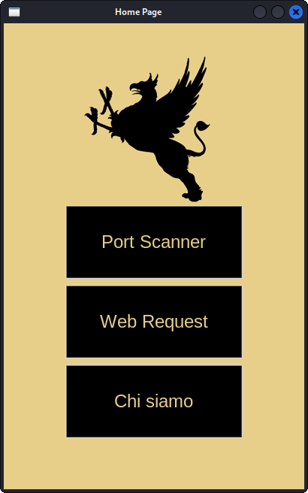

**HomePage CLI**

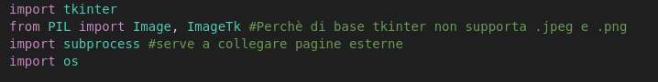

1. Importazione librerie

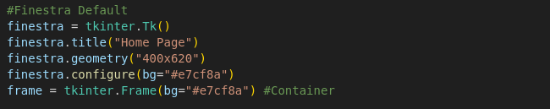

1. Creazione della pagina root

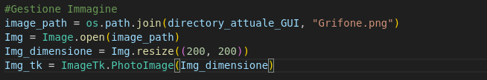

1. Gestione immagine .png tramite libreria PIL

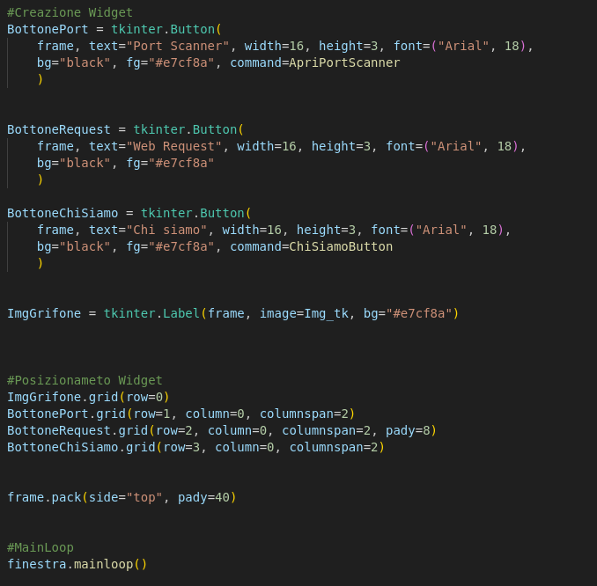

1. Parte grafica - creazione widget e buttons

**PORTSCANNER**

La GUI del portscanner ci permette di poter scannerizzare tutte le porte in range di un Host a nostra scelta. L’interfaccia grafica è stata creata appositamente per aiutare il cliente finale ad avere comodità nell’utilizzo del software

**Portscanner GUI**

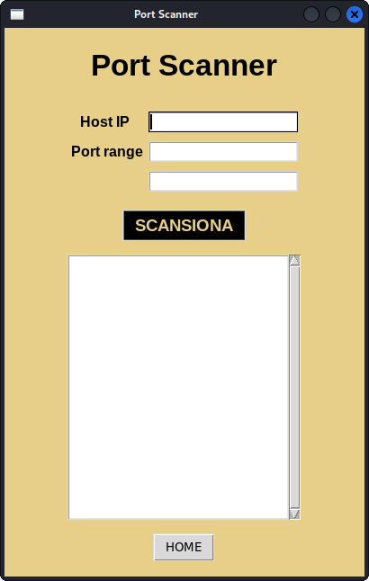

**Portscanner CLI**

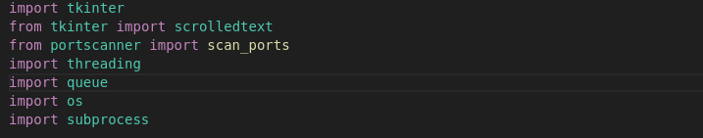

1. Importazione delle librerie

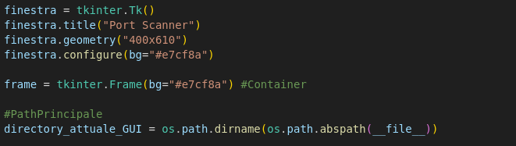

1. Creazione finestra root

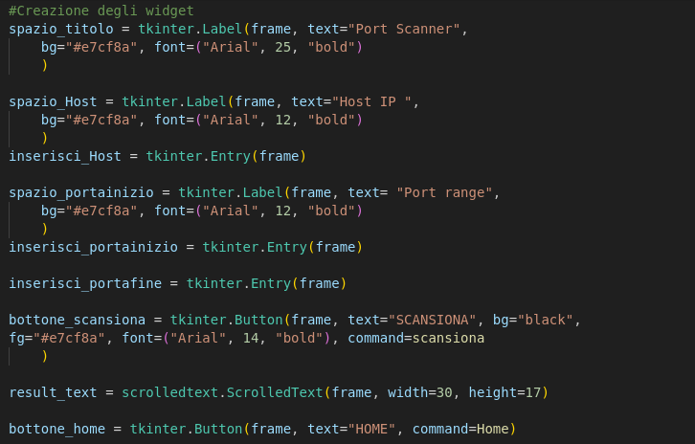

1. Creazione widget e personalizzazione

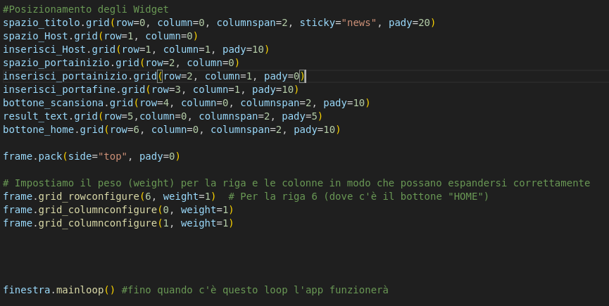

1. Posizionamento Widget

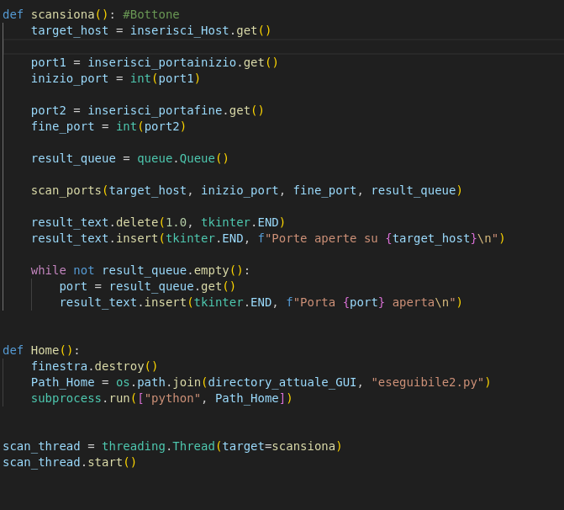

1. Creazione funzioni per il button + funzione tasto Home

**Chi Siamo**

L'interfaccia 'Chi Siamo' è stata progettata per fornire al cliente una chiara comprensione delle nostre attività e delle principali funzionalità del software

**Chi Siamo GUI**

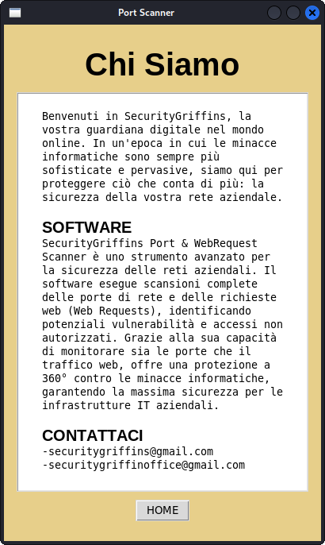

**Chi Siamo CLI**

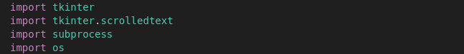

1. Importazione librerie

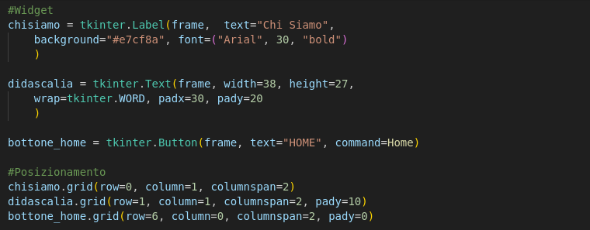

1. Creazione Widget e personalizzazione widget + posizionamento

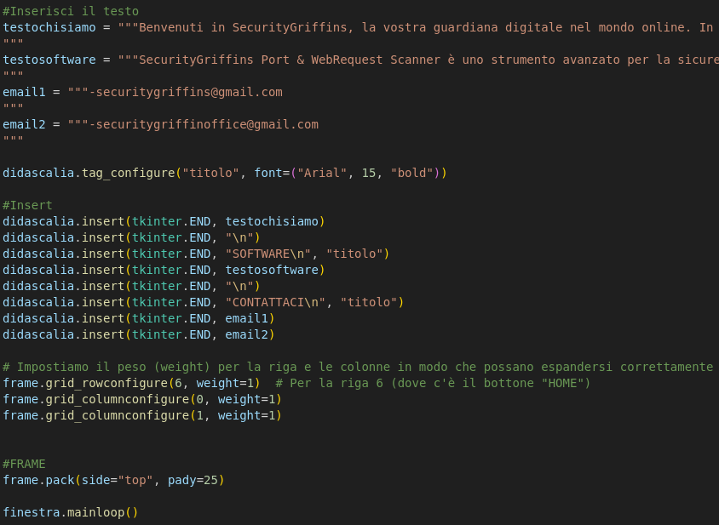

1. Inserimento testo nei widget

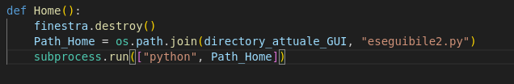

1. Funzione button Home